2021.08.03 화요일 _ 업무내용(정준호)

DataTables란 데이터를 테이블로 쉽게 표현하고 다양한 기능을 제공하는 라이브러리이다.

[DataTables | Table plug-in for jQuery](https://datatables.net/)

사이트를 이용하여, Ajax로 가져온 데이터를 테이블로 만드는 작업 실행

**1. Board 게시판 detail.php, index.php, modify.php, write.php 확인. 코드리뷰 진행**

**1-1.**

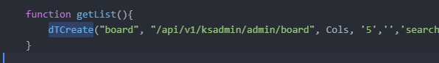

dTCreate 함수는 어디에 있는건가? console.log 찍어서 형태는 확인함.

**1-2.**

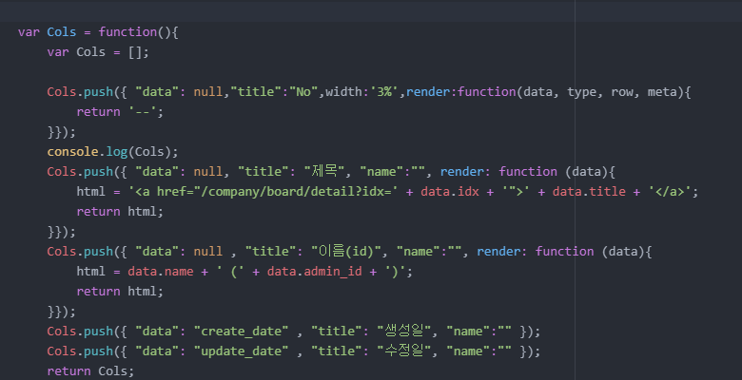

render:function 은 무엇을 의미하는건가. 그리고, 현재 html에 id 값을 잡고 innertext와 같은 방법을 사용하지 않고, 게시판을 프론트에 띄우는 방법은 무엇인가?

**1-3.**

detail.php 부분에 remove시 ajax호출이 안되고 있는데 이유는 무엇인가?

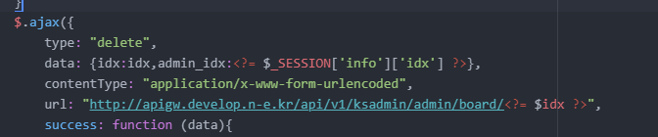

data 부분을 이렇게 삭제하는 이유는 무엇인가?

**1-4.**

serialize()  
폼(form) 요소 name 값(value)을 문자열로 변환(encoding)하는 함수. [1]  
사용하지 않으면, 데이터 전송이 늘어났을 때, data를 하나씩 다 저장해야하는 불편함을 겪을 수 있다.

**업무전달 ->**

Ajax 공통모듈 인증 필요한 부분을 어떻게 보낼 것인지,

세션 -> 쿠키 ajax / 인증이 필요한 부분이 어딘지 확인하고, 세션과 쿠키를 확인해서

create, update, delete 부분 진행.

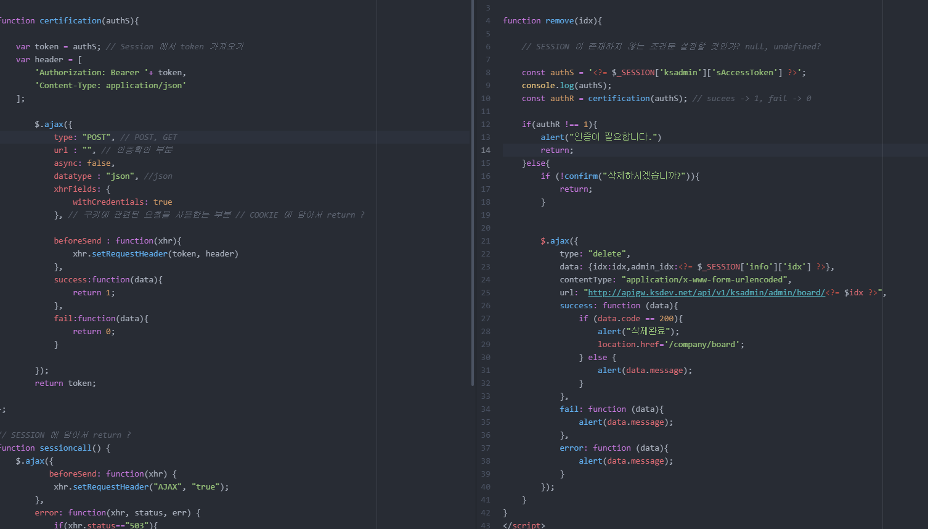

delete, updata, write 시에 인증을 만드는 작업이라고 생각했으나, 요구사항을 정확히 숙지 하지 못했다. 인증은 이미 다 구현이 된 상태이며, 현재 html상에 session에 담겨져 있는 accsesstoken 정보를 쿠키에 담아서 그것을 ajax header에 넣어서 결과 값을 받아오면 된다.

XSS 라는 공격에 노출되기 때문에 JWT 토큰 즉, accesstoken을 JWT 토큰이 아닌 스토리지가 아닌 쿠키에 저장하는 것이 일반적, (*그렇다고 절대적인 방법은 아님.)

**local storage에 JWT 를 저장해도 될까?**대부분의 사람들은 웹 브라우저 로컬 스토리지에 JWT를 저장하는 경향이 있다. 이는XSS라는 공격에 대해 취약하다.

**ajax에서 쿠키 사용 ->**

withCredentials 이 ture로 설정되어 있을 때는 Access-control-Aloow-Origin : * 을 허용하지 않는다. 그러므로 쿠키에 관련된 요청을 쓰고 싶다면 반드시 와일드카드가 아니라 직접적으로 URL 을 지정해주어야 한다.

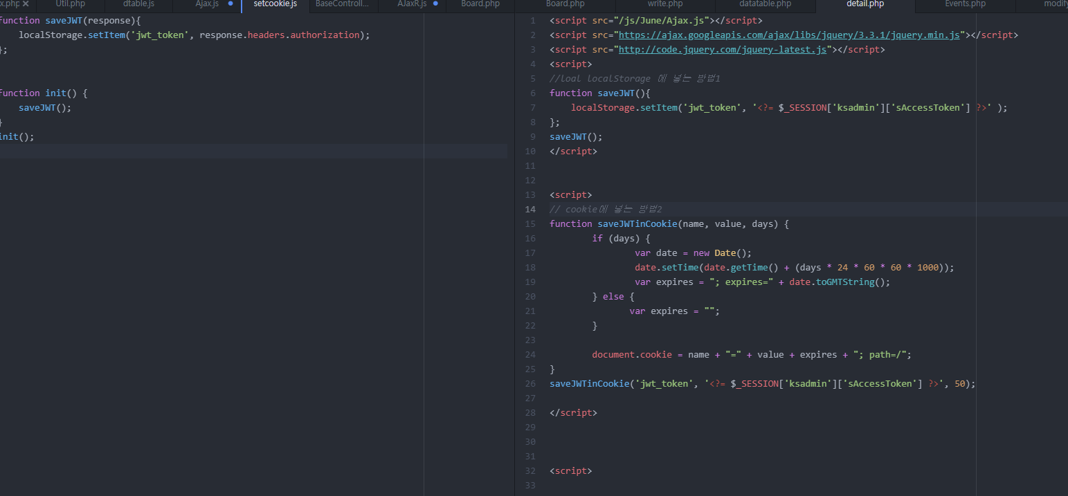

**XMLHttpRequest란?**

**->**XMLHttpRequest는 HTTP를 통해서 쉽게 데이터를 받을 수 있게 해주는 오브젝트를 제공한다. Ajax로 실행되는 HTTP 통신도 XMLHttpRequest 규격을 이용하고 있다.

**HTML 상에 보이는 SESSION 값을 어떻게 안보이게 처리할 것 인가? (참조 사이트)**

[javascript - java 간 RSA 를 이용해서 암호화 복호화 하기 / 암호화 로그인 / 평문전송 (tistory.com)](https://cofs.tistory.com/297)

[OKKY - 제이쿼리 ajax 사용할 때 data 감추기](https://okky.kr/article/600019)

[🍪 프론트에서 안전하게 로그인 처리하기 (ft. React) (velog.io)](https://velog.io/@yaytomato/%ED%94%84%EB%A1%A0%ED%8A%B8%EC%97%90%EC%84%9C-%EC%95%88%EC%A0%84%ED%95%98%EA%B2%8C-%EB%A1%9C%EA%B7%B8%EC%9D%B8-%EC%B2%98%EB%A6%AC%ED%95%98%EA%B8%B0)

[4-2. 쿠키 설정하기 · GitBook (vlpt.us)](https://backend-intro.vlpt.us/4/02.html)

[How to Secure JWT in a Single-Page Application | by Nilanth | JavaScript in Plain English](https://javascript.plainenglish.io/how-to-secure-jwt-in-a-single-page-application-6a46e69fc393)

1. [JQuery serialize() 사용하는 이유 (tistory.com)](https://lookingfor.tistory.com/entry/JQuery-serialize)